Холодильные шкафы Polybox
Холодильные камеры «Ирбис» предназначены хранения полуфабрикатов и готовой продукции на пищевых производствах, предприятиях общественного питания и торговли. Более надежная и функциональная альтернатива обычным холодильным шкафам.
Предназначены для хранения:
- Мясо;
- Рыба;
- Гастрономия;
- Овощи;
- Фрукты;
- Кондитерские изделия;
Характеристики:
- Поддержка различной температуры в камерах;
- Возможность изготовления шкафов нестандартных габаритов и конфигураций;
- Материал обшивки: нержавеющая сталь/крашеная оцинкованная сталь;
- Двери: прозрачные/глухие;
- Большой выбор дополнительных опций;

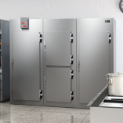
http://irbispro.ru/holodilnye-kamery/polybox.html

